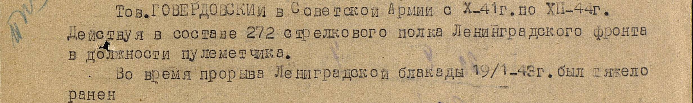
Говердовский Егор Андреевич 1905г.р.

Звание: красноармеец
в РККА с 10.1941 года Место призыва: Ухтомский РВК, Московская обл., Ухтомский р-н
Указ Президиума Верховного Совета
№: 223/89 от: 06.11.1947
Издан: Президиум ВС СССР /
Архив: ЦАМО
фонд: 33
опись: 744808
ед.хранения: 55
№ записи: 80348271



